Кожуховские школьники приняли участие в игре «Зарница»
06.10.2016
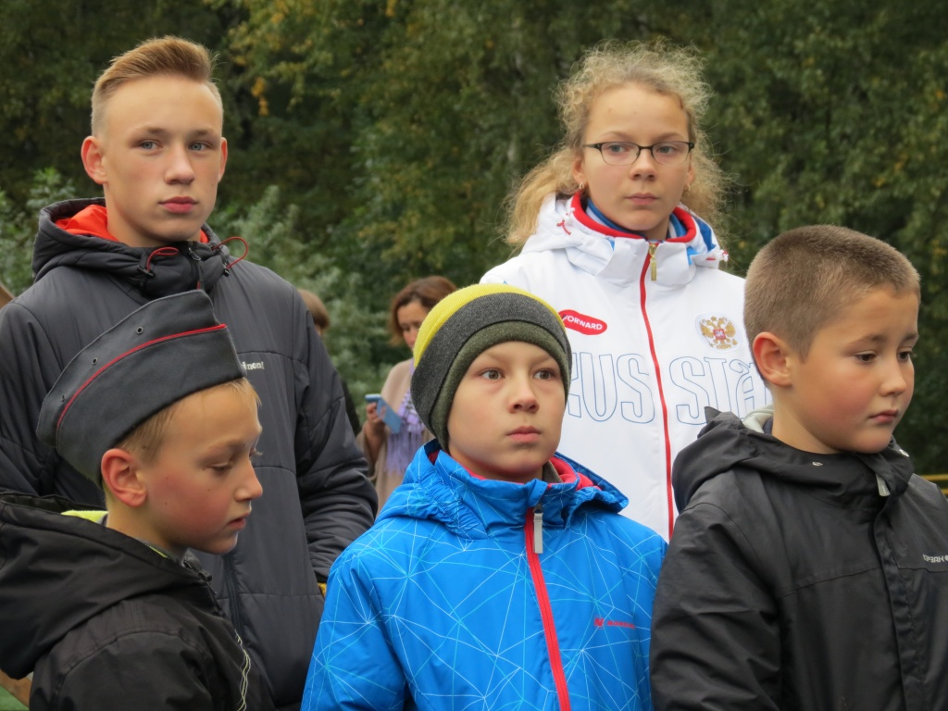
Игру организовали Спортивно-досуговый центр «Триумф» и ГПБУ «Мосприрода».
Команды встретились на детской спортивной площадке на опушке природно-исторического парка «Косинский». Маршрут начинался именно здесь у штаба «Лесной дозор». В игре приняли участие 50 ребят от 10 до 16 лет. Каждая из восьми команд выполняла задания в соответствии с маршрутным листом. Ребятам надо было ответить на вопросы о лесе и его обитателях, показать, что они умеют отличать съедобные грибы и ягоды от ядовитых. Шанс пройти тест на знание природы был у того, кто знаком с правилами поведения во время грозы, кто умеет распознавать следы разных животных. Программа «Зарницы» включала также и спортивные состязания в военно-прикладных дисциплинах: подтягивание, сборка - разборка автомата.
После того, как маршруты были пройдены, команды подкрепились вкусной солдатской гречневой кашей, приготовленной в печи.

Адрес страницы: http://kosino-uhtomski.mos.ru/presscenter/news/detail/3900481.html
Управа района Косино-Ухтомский города Москвы

